轨道站火灾疏散安全区域界定研究
吴娇蓉 ，胡山川， 冯建栋
（同济大学道路与交通工程教育部重点实验室 上海 201804）

摘要:本文借助空间句法对单线和三线轨道车站的空间进行研究，综合考虑空间形态分析变量便捷度指标、站内人流动线的特征、流线冲突点、行人感知等因素，界定轨道站火灾情况下的安全区域。指出轨道站站台发生火灾等事故时疏散过程应分为两个阶段，每个阶段应分别规定疏散时间要求，为日后《地铁设计规范》紧急疏散部分相关规定的修订与完善提供建议。
关键词：轨道站，安全区域，空间句法，便捷度值
中图分类号：U491.2 文献标识码：A
Study on Safe Area in Railway Station under Fire
WU Jiaorong, Hu Shanchuan, Feng Jiandong
（Key Laboratory of Road and Transportation Engineering of Education Ministry, Tongji University, Shanghai,201804,China）
Abstract： This paper use the space syntax to analyze the space of the different type of railway station in Shanghai, taking account of the space integration value, the characteristics and conflict point of streamlines and the apperception of the pedestrian. Then this paper delimitates the safe area under fire, and points out that the railway station platform evacuation procedure should be divided into two stages when the accident such as a fire, each stage should be provided separately evacuation time requirements. These suggestions will be used for amending and perfecting the <Railway Design Manual> on emergency evacuation in future.

Keywords: railway station, safe area, space syntax, integration value

由于轨道站内人群密集，人员流量大，空间相对封闭，且乘客容易迷路，一旦发生紧急情况，若疏散行动不够有效极易导致人员伤亡。例如2003年2月，韩国大邱市地铁发生人为纵火事件，导致198人死亡，147人受伤^{[1]}。最大限度减少伤亡的方法就是提高疏散效率。因此关于轨道站紧急疏散和路径选择的研究日益增多，然而国内对于轨道站疏散的安全区域、安全地点在《地铁设计规范》中没有明确定义。中国现行的《地铁设计规范》^{[2]}（下文简称《规范》）指出，发生火灾情况下，应在6min内将一列车乘客和站台上候车的乘客及工作人员全部撤离站台。可见《规范》只是提出了撤离站台层的疏散要求，却未说明撤离站台层后，是否就脱离了险情，到达了安全区域或安全地点。在文献[3]中也提出轨道站疏散人数界定、疏散时间要求、疏散安全区域规定、步行设施紧急疏散条件下通行能力和通行速度等方面是中国《规范》需要进一步完善和修正的建议。

1. 国内外研究现状
国内外在轨道站火灾疏散方面的研究多着眼于疏散时间的计算、火灾烟雾扩散的模拟和火灾情况下人员疏散行为及心理特点。1955 年日本学者K.Togawa，提出结合数值与实验结果的逃生时间公式，公式包括通过出口的流动时间与移动时间，该经验公式直到现在仍是估算建筑物最短疏散时间的常用工程方法^{[4]}。Kai Kang和Jacobs利用仿真软件从火灾烟雾的扩散角度分析了地铁站台层各个出口随时间推移的可用性和封闭情况^{[5]}。张莉运用仿真技术展开地铁站火灾中人员的反应及运动规律、人员的疏散时间计算模型和人员疏散的影响因素分析^{[6]}。阎卫东综合运用安全科学和行为学等理论分析了人的社会属性因素对疏散的影响 ^{[7]}。
国外对于轨道站紧急疏散的安全区域位置在美国现行《轨道交通客运系统标准》2007版^{[8]}中有明确的陈述：在交通运输体系中，安全区域是指一个通向公共道路或车站、铁道或者汽车之外的安全地点的封闭式消防出口，或者汽车、任何封闭式车站、铁道或车辆以外的地面点，或者是另一种足够保障旅客安全的区域。中国的《规范》只是提出了撤离站台层的疏散要求，没有轨道站安全区域的界定。
轨道站属于建筑范畴，可以利用空间句法对其内部空间进行分析。本文将在国内外已有研究基础上，通过空间句法理论的分析结果寻找轨道站火灾情况下的安全区域，综合考虑站内人流动线的特征、行人感知等因素，对安全区域设定的依据提出合理的解释。

2. 空间句法的形态分析变量
空间句法理论产生于20世纪70年代末，空间句法按照空间分割→形态分析变量计算→空间形态分析变量解析的过程对空间进行分析。现被广泛应用于城市规划和建筑分析当中。

2.1 空间分割
空间分割是空间句法的基本原则，本文采用适用于建筑物内部的凸多边形分割方法对轨道站空间进行分割，将分割的每一部分空间作为图的节点，然后导出连接图（或相对深度图）。连接图是对空间构形进行量化的重要途径，是一种拓扑结构图解，它不强调欧氏几何中的距离、形状等概念，而重在表达由节点间的连接关系组成的结构系统^{[9]}。

2.2 形态分析变量
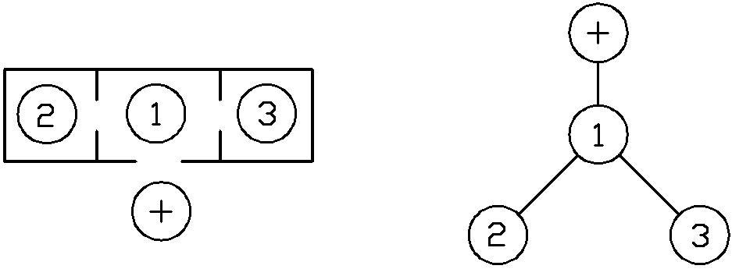
通过对空间进行分割，生成相对深度图（图1），可以导出一系列形态分析变量。通过连接值、控制值、平均深度值和集成度表达空间之间的相互关系。本文重点分析平均深度值和集成度两个变量，变量计算方法如下：
图1 空间分割及相对深度图
Fig1 Space division and depth value
(1)深度值(depth value)：规定两个邻接节点间的距离为一步，则从某一节点到另一节点的最短路程(即最少步数)就是这两个节点间的深度。平均深度值是指某一节点距其它所有节点的平均最短距离，是计算集成度的一个中间值。平均深度值计算公式为$M_{Di}={\sum_{j=1}^{n}{d_{\text{ij}}}}/(n−1)$，其中：$M_{Di}$为平均深度值，为节点i距节点j的深度，n为系统中节点的个数。
(2)集成度(integration value)：即便捷度，它描述了系统中某一节点与其他节点集聚或离散的程度。空间节点的集成度I_{i}值越大,代表其位置便捷度越高，该节点到达其他空间节点越方便。I_{i}值是该节点在系统中所处位置的相对便捷值。计算公式为
$I_{i}=0\text{.}\text{285}（n−2）/2（M_{Di}−1）$,其中，为集成度。
空间节点便捷度与平均深度成负相关，当句法系统中甲节点的便捷度值比乙节点的便捷度值大时，则表示甲节点的相对深度图比乙者浅，由甲节点到其余所有节点间最短路径（即相对深度的平均值）小于乙节点的相对深度平均值，甲节点相较于乙节点居于较便捷的位置。以图1为例，节点①的相对深度图只有两层(第一层为节点①，第二层节点①至节点②、节点③)，而节点的相对深度图共有三层，因此，节点①在系统中处于较便捷的位置，而节点在系统中处于较不便捷的位置。此处的便捷度与各个节点之间的实际距离无关，它表示的是一个节点与整个系统内其他节点的组合关系。

3. 轨道站空间分析
为了不失一般性，分别对单线运行轨道站和三线共同运行轨道站进行站点内空间分析。轨道站选自上海的轨道3号线上海火车站站和三线轨道站人民广场站（本文所示站点平面图为截至2008年9月的轨道站点的使用情况）。空间句法关注的是空间单元的相对关系，认为空间的实际尺寸对空间相对关系的影响不大。

3.1 单线站点运营空间分析

3.1.1轨道3号线火车站站点平面分割
轨道站内部与普通建筑相比有其特殊性，在空间划分过程中，将各种栏杆和闸机作为空间的边界（因为这些设施的作用相当于墙体），作为边界的同时保证被分开的两个空间相连。站台层分隔为一个空间。根据站点平面图2进行空间分割（图3）。图中接口A表示与1号线火车站站的连接通道，阴影代表墙体，4个出入口用数字编号表示，其他空间用英文字母表示。
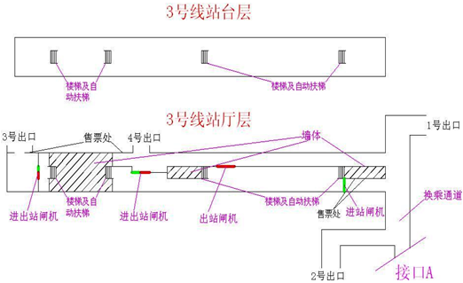
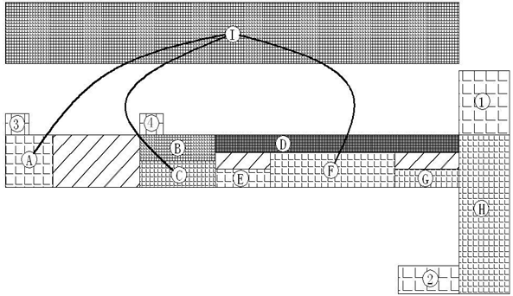
图2 火车站3号线站点平面图
Fig.2 Railway station’s layout of line 3
图3 火车站3号线站点空间便捷度示意图
Fig.3 Railway station’s integration value of Line 3

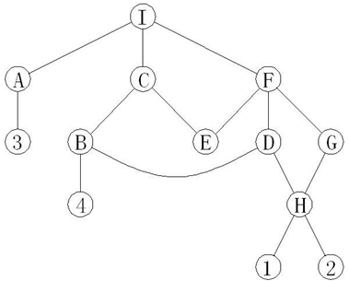
3.1.2轨道3号线火车站站点空间拓扑结构的建立
图4 节点相对深度图
Fig.4 Node I’s depth value
根据轨道3号线火车站站点的空间简化分割图可以得到空间拓扑结构图。每个划分后的小空间成为拓扑图中的一个节点。可以得到3号线火车站站点以站台层节点为根节点的相对深度图(图4)。同理，可以得到其他各个空间节点的相对深度图，进而进行各项形态分析变量的计算。

3.1.3形态分析变量计算
根据上文的空间节点相对深度图4，按照2.2所述方法计算,节点D的集成度为1.568，而节点B的集成度为1.254，故可知节点D相较于节点B处于较便捷的位置。

3.1.4空间便捷度示意图
根据计算结果，将轨道站的空间便捷程度用图5表示，图中网格越密代表该空间的便捷度（集成度）越高，图中曲线表示不同空间节点之间相连，下文不再说明。

3.2三线同时运营轨道站空间分析
三线共站的轨道站人民广场站见图5，空间便捷性示意图见图6。

4.紧急情况下轨道站内安全区域分析

4.1紧急情况下人的行为特点
人的行为是动机的结果、目的的手段。通常动机、行为、目的三者的指向是一致的,即使在过程中出现三者指向的偏移,系统会通过反馈自动调整修正。在火灾情况下, 轨道站内乘客由于远离地面的焦虑与对烟火的恐惧交织在一起,“心理—行为”系统将会发生异常^{[10]}：
- 动机—行为的历程缩短，从感知火灾信号到作出行为反应, 一般在5~10s, 在这个过程中几乎没有理智的分析判断过程, 行为盲目性。
- 动机—行为—结果的不一致性，逃生者常会出现与结果相反的行为，如习惯往狭窄角奔驰, 甚至从高处往下跳等行为。
- 行为的不自主性, 火灾时人们都按照自己最熟悉的出口奔逃, 一旦出口受阻就只能随其他人流或无烟火的地方撤离。
- 行为的自私性，在逃生时往往不顾他人导致混乱和拥挤，造成不必要的伤亡。
- 火灾时人们选择的逃生方式、逃生行为呈现出无秩序性和多种可能性。
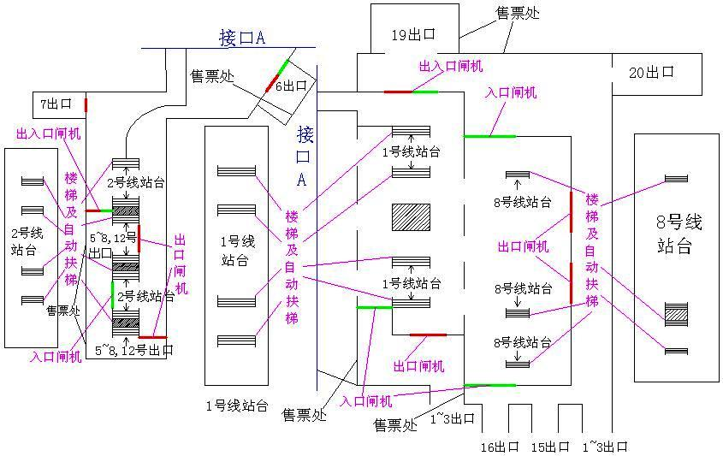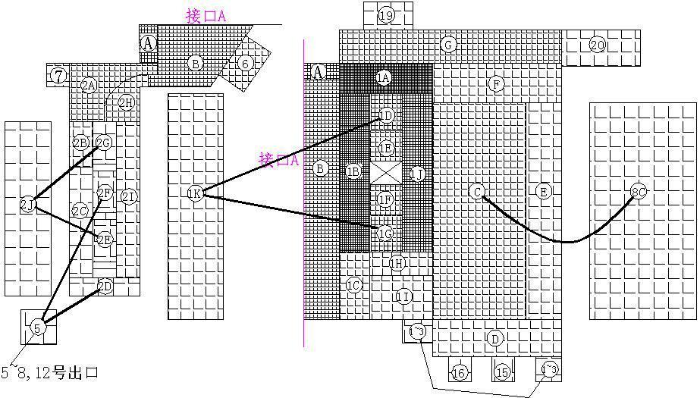
图5 人民广场站平面图 图6 人民广场站便捷度示意图
Fig.5 People square’s railway station’s layout Fig.6 People square’s railway station’s integration value

4.2紧急情况下轨道站安全区域的设定要求
《现代汉语常用词辞典》]中对安全一词作了如下解释：没有危险；不受威胁，不出意外。《牛津英语大词典》中对安全一词的前三个解释为：①被保护的状态、不暴露在危险之中；②不必担心、焦虑、害怕；感受到安全且没有危险；③没有怀疑，完全确信的状态。从以上的解释可以看出安全是从两个角度来说明：客观环境安全和人的主观感受安全。根据火灾情况下轨道站内人群的行为特点归纳出选定的安全区域必须具备的条件：
- 该区域所处环境没有危险，且人们的安全不受威胁。
- 在该区域内人们摆脱了忧虑，恐慌。
对于以上所述的第一个条件包括两方面内容：一是安全区域处不受到火灾等紧急情况的直接危害，远离火灾等地点；二是在继续发展的火灾等紧急情况下，该区域仍然安全。第二个条件说明安全区域需要是人们感受到安全，停止疏散和逃逸行为，即该区域秩序较好。

4.3 安全区域确定方法

4.3.1 对现行《地铁设计规范》中安全区域的解读
中国现行《规范》中指出，发生火灾情况下，应在6min内将一列车乘客和站台上候车的乘客及工作人员全部撤离站台^{[2]}。即《规范》认为站台层是不安全区域，应撤离出该区域，但却未进一步明确安全区域，因此解读为站台层以外区域为安全区域。对于单线运行轨道站和三线共同运行轨道站，发生火灾乘客撤离站台后，所到达的位置如表1，绝大多数为站厅层或换乘区域，而这些“安全区域”（由《规范》解读出）便捷度在各个站点中差异很大。同时，此类区域处于轨道站相对内部的位置，与外部一般不直接连通，行人缺乏足够的安全感，不符合上文所述安全区域的要求，需要重新界定火灾情况下的安全区域。

4.3.2安全区域划定
单线和三线运营的轨道站点空间便捷度见表2。无论是单线还是三线运营的车站，空间句法分析出的结果都有一定的相似性，即便捷度排在前20%的空间节点都集中在连接作用的空间；便捷度排在后20%的空间节点都是处于靠近轨道站外部的空间，如出入口等。按照空间句法理论，排在前20%的便捷度高的空间节点（如站厅或换乘区域）到达整个轨道站其他空间较为方便；同样其他各个空间节点到达该区域也较为方便。造成了这些空间节点滞留乘客多，人群密度高和秩序混乱等状况。发生紧急情况时，这些秩序不良的空间就会变得更加混乱，而且此类区域处于轨道站相对内部的位置，一般与外部不直接连通，空间相对封闭和局促，很难给人以宽松的环境，缺乏足够的安全感，显然不适合作为安全区域。
便捷性较低的区域（排在后20%的）包括站台层和出入口附近区域，站台是轨道站内部最封闭的空间，当发生火灾时，站台层不能作为安全区域。对于站点出入口附近区域来说，站内发生火灾，乘客会毫不犹豫的冲向轨道站外部空间，此时乘客流线一致，混乱性相对较低，且站点出入口往往容易提供安全感。另外，出入口处远离站内的火灾发生点，在站点内紧急情况持续发生时，该区域仍然安全。因此，轨道站出入口的特点符合安全区域的设置要求。
表1与站台直接相连的空间节点形态变量值
Table.1 The space syntax’s results of some nodes which directly link to platform
运营线路条数 | 轨道站名称 | 乘客撤离站台最先到达的空间节点 | 该空间节点便捷度排序（％）^{1）} | 与站台直接相连的空间节点功能 | 与站台直接相连的空间节点所处楼层
单线 | 火车站3号线 | A | 69.2 | 与站点出入口和站台直接相连的站厅部分 | 站厅层
单线 | 火车站3号线 | C | 30.8 | 与站台直接相连的  站厅部分 | 站厅层
单线 | 火车站3号线 | F | 53.8 | 与站台直接相连的  站厅部分 | 站厅层
三线 | 人民广场站 | 2G | 70.9 | 与站台直接相连的  站厅部分 | 站厅层，换乘区域
三线 | 人民广场站 | 2E | 87.1 | 与站台直接相连的  站厅部分 | 站厅层，换乘区域
三线 | 人民广场站 | 1D | 19.4 | 与站台直接相连的  站厅部分 | 站厅层，换乘区域
三线 | 人民广场站 | 1G | 19.4 | 与站台直接相连的  站厅部分 | 站厅层，换乘区域
三线 | 人民广场站 | C | 35.5 | 与站台直接相连的  站厅部分，换乘区域 | 站厅层，换乘区域
1）该列指标是对轨道站所有空间节点便捷度由高到低排序后，各节点便捷度排名的相对位置。例如火车站3号线节点A的便捷度低于节点C，节点A的排序位置靠后（在69.2%处），节点C排序位置靠前（在30.8%处）。
表2 轨道线站点便捷度计算结果汇总
Table.2 The space syntax’s results of all stations
轨道站名称 | 便捷度排名前20%节点编号 | 便捷度排名前20%的  空间节点功能 | 便捷度排名后20%的节点编号 | 便捷度排名后20%的空间节点功能
单线火车站3号线 | D | 与站点出入口直接相连的站厅部分 | 4 | 站点出入口
单线火车站3号线 | B | 与换乘通道直接相连的站厅部分 | 1 | 站点出入口
单线火车站3号线 | I | 站台层 | 2 | 站点出入口
三线人民广场站 | 1A | 与换乘区域直接相连的站厅部分 | 2F | 与站点出口直接相连的站厅部分
三线人民广场站 | 1B | 与换乘区域直接相连的站厅部分 | 2E | 与站台直接相连的站厅部分
三线人民广场站 | 1J | 与换乘区域直接相连的站厅部分 | 2J | 2号线站台
三线人民广场站 | A | 换乘区域 | 1—3 | 站点出入口
三线人民广场站 | B | 换乘区域 | 15 | 站点出入口
三线人民广场站 | 1D | 与站台楼梯直接相连的站厅部分 | 16 | 站点出入口
三线人民广场站 | 1G | 与站台楼梯直接相连的站厅部分 | 5 | 站点出入口
根据站点的平面图和现场观测，可以得到站点的乘客流线图，如图7，图8。图中，浅色流线代表入站客流，深色流线代表出站客流和换乘客流。对站台的乘客流线按照如下原则简化：以楼梯和自动扶梯处为分割线，对站台进行分割，并以分割后的区域内部的一点（浅色圆环）代表该区域的乘客流线的源点和终点。图中黑色圆点代表流线的分流点、汇流点和交叉点，统称为冲突点。对站点的各个功能分区内部流线冲突点进行统计，如表3。
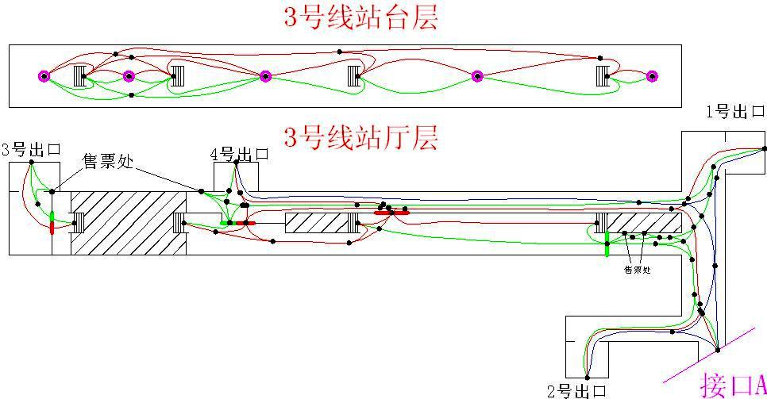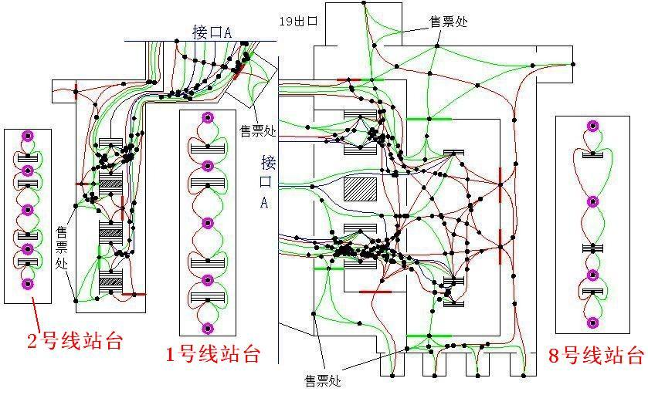
图7 火车站3号线站点流线图
Fig.8 Railway station’s streamline of line 3
图8人民广场站点流线图
Fig.9 People square’s streamline
表3 轨道线站点流线冲突点汇总
Table.3 The number of conflict point of all stations
站点名称 |  | 流线冲突点个数
 |  | 站台层 | 站厅层 | 换乘区域 | 站点出入口
火车站3号线 |  | 14 | 32 | 15 | 6
人民广场站 | 1号线 | 9 | 129 | 51 | 9
人民广场站 | 2号线 | 9 | 72 | 51 | 9
人民广场站 | 8号线 | 8 | 72 | 51 | 9
所研究的两个轨道站点流线冲突点个数最高值都集中在站厅区，而冲突点个数最低值都集中在站点出入口，即说明站点出入口处的秩序性在整个站点内部乘客行走冲突最小，秩序性最佳，符合安全区域的要求。
综合空间句法的形态分析变量与实测流线的分析结果可知，轨道站点出入口都符合安全区域的特点，因此本文将站点出入口界定为火灾情况下的安全区域，同时可满足火灾情况下人群主观感受安全的典型心理和行为的需求。

4.4轨道站火灾疏散过程解析
紧急事件下建筑物内安全疏散可以分为两个阶段：首先，满足在短时间内，发生危险性事件的同一空间(层)内所有人员安全、快速疏散至附近相对较安全的区域；第二阶段，应满足在较短时间内，发生危险所在的建筑物内的所有人员疏散至安全区域。
参考《建筑设计防火规范》和国外有关规定，应将各车站与地面相连的出入口之外侧地面部分以及能够为乘客提供足够保护的其他区域作为疏散的安全目标区域。如果设置了通往车站以外的公共道路或安全地点的封闭的消防出口，该消防出口也可以作为疏散安全区域。
通过对疏散过程和安全区域的分析，轨道站站台发生火灾等事故时疏散可简化为两个阶段：首先，位于站台上的人员应迅速从事故第一现场所在空间撤离至较近的相对安全的区域，为进一步疏散至安全区域提供足够的时间和其他必要的准备；然后，这些疏散至相对安全区域的人员继续疏散至最终目标安全区。因而，对于地铁车站，除了应规定站台的疏散时间，还应规定将站内人员疏散至站外安全区域的时间要求。

5．结语
利用空间句法对单线运营轨道线路和三线运营轨道线路的空间进行分析，得到了各个空间节点的便捷度以及每个功能分区的形态分析变量。在明确火灾情况下安全区域的设置要求后，分析轨道站点空间形态分析变量，用实际的乘客进站、换乘、出站流线冲突点估算值加以验证，确定轨道站的出入口为火灾情况下的安全区域，为今后轨道站制定突发事件应急预案和《地铁设计规范》相关规定的修订与完善提供了理论依据。

参考文献：
[1] 黄宏伟，叶永峰，胡群芳.地铁运营安全风险管理现状分析[J]，中国安全科学学报，2008,18（7）,P55-62
HUANG Hongwei,YE Yongfeng,HU Qunfang. Analysis on the current situation of risk management on metro operation safety[J], China Safety Science Journal, 2008,18(7), P55-62
[2] 中国人民共和国建设部. GB 50157-2003地铁设计规范[M]. 北京：中国计划出版社，2003
Ministry of Construction of People's Republic of China. GB 50157-2003 Metro Design Specifications [M]. Beijing: China plans Press, 2003.
[3] 吴娇蓉，冯建栋，陈小鸿，中国与美国地铁车站火灾疏散设计规范对比与分析，同济大学学报（自然科学版）, 2009，37（8）， P1034-1039
WU Jiaorong, FENG Jiandong, CHEN Xiaohong. Contrast and analysis on evacuation design of subway station between China and the United States, Journal of Tongji University (Natural Science) 2009，37（8）, P1034-1039
[4] 杨铠腾，覃潘丽，安全疏散研究综述[J]，中国西部科技，2008（11）, P9-12
YANG Kaiteng, TAN Panli. Literature review of evacuation safety[J], Science and Technology of West China, 2008（11），P9-12
[5] Kai Kang, Jacobs, Application of Code Approach for Emergency Evacuation in a Rail Station[J], Fire Technology, 2007（43）, P331–346,
[6] 张莉，基于地铁火灾仿真的人员疏散研究[D]，上海，同济大学，交通运输工程学院，运输管理工程系，2008
ZHANG Li, Personnel evacuation study based on computer simulation of metro station fire [D], School of Transportation Engineering, the Department of Transportation Management, 2008.
[7] 阎卫东，建筑物火灾时人员行为规律及疏散时间研究[D]，沈阳，东北大学，资源与土木工程学院，安全工程研究所，2006
YAN Weidong, Study on law of human behavior and evacuation time when buildings are on fire[D], Shenyang，Northeasten university, college of resource and civil engineering , Safety Engineering Research Institute，2006
[8]NFPA. NFPA 130-2007 Standard for Fixed Guideway Transit and Passenger Rail Systems [S]. Quincy: National Fire Protection Association, Marseilles，2006.
[9] 于谦柏.以空间句法Space Syntax 探讨Shopping Mall的公共空间组织[D]，华中科技大学, 建筑与城市规划学院，建筑学系，2005
YU Qianbai, Study on Spatial Configuration of Shopping Mall’s Public Space by Space Syntax[D], Huazhong university of science and technology, architecture and urban planning school, architecture department，2005.
[10] 李嘉华. 高层建筑火灾时人的避难心理及疏散设计[J]，西南工学院学报，1998,13(2)，P53-58
LI Jiahua. The refuse psychology of people and the design of evacuation when the high buildings are in fire[J], Journal of Southwest China Institute of Technology, 1998,13(2)，P53-58

收稿日期：2008-12-10 基金项目：国家自然科学基金项目资助，项目编号50808141 作者简介：吴娇蓉（1973－），女，副教授，工学博士，研究方向：交通运输规划与管理，Email：wujiaorongtj@hotmail.com

